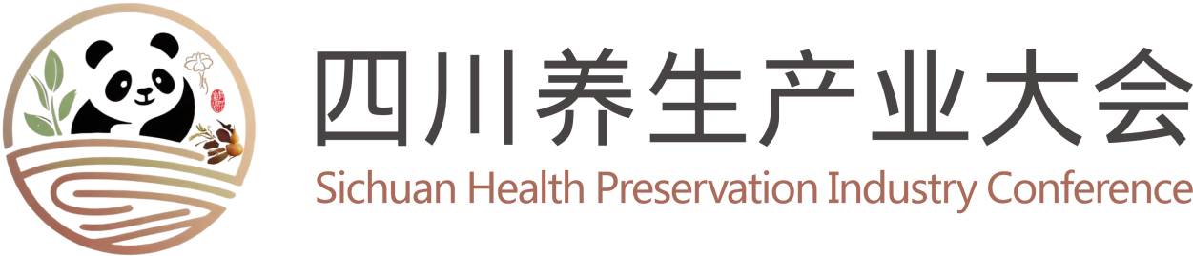
邀 请 函
尊敬的 ：
为深度践行“健康中国2030”规划纲要，推动四川养生产业向规范化、规模化、国际化方向迈进，促进养生产业链上下游深度融合与协同创新，四川省科学养生促进会联合相关机构，将于2025年12月28日下午1:30在成都市金牛区永陵路9号（礼遇天下浣花厅）举办“2025四川养生产业大会”。本次大会以“锚定新航向、推动新思维、共铸新辉煌”为主题，致力于打造集学术研讨、技术交流、成果展示、项目合作于一体的综合性交流平台，搭建政企、校企、院企合作互动桥梁，助力四川养生产业走向全球，成为行业标志性盛会。
我们诚挚地邀请您，出席此次盛会！
您将与四川地区、海峡两岸及海外（特邀印尼、马来西亚嘉宾）中医药、医养、康养、康美、养老产业等领域的高校、科研机构、企事业单位代表，行业专家、学者、企业家及技术人员，以及致力于养生产业发展的各界精英共聚一堂，共谋发展，共启科学养生新篇章。
大会亮点活动
- 专题汇报：学术、科研、文创、产业等领域代表，分享最新研究成果与实践经验。
- 现场对话：行业精英、企业领导、产业翘楚现场对话，碰撞智慧火花。
- 主题演讲：高校教授、学术权威、临床专家将主题演讲，助力行业升级。
- 仪式签约：大型活动启动仪式与重点项目签约仪式，推动产业项目落地。
大会主要内容
养生领域多元化、多学科，产业化创新发展研讨；科学养生在养老及慢病管理中的应用与成效；“互联网+医疗健康”、康养智能设备的进程探讨；四川与海外康养旅游的优势融合与发展路径；行业新职业技能的教育培训与资格认证体系构建；四川养生产业的国际化推广策略与路径。
参会权益 （作为特邀嘉宾，您可凭组委会《邀请函》免费参会，并获得以下权益）：
- 全程参与大会各项活动，与行业精英深入交流，拓展人脉资源。
- 获得大会相关资料，包括会刊、参会证等，便于后续研究与参考。
- 参与合影留念，记录这一重要时刻，留下珍贵回忆。
- 享用晚餐及伴手礼，感受我们的诚挚心意。
参会确认 （请于12月20日前通过以下任选方式，确认参会资格）：
- 电话确认：028 - 87788670、87769288、66278826
- 微信/短信确认： 199 5027 1860医小康（添加微信）
- 电子邮件确认：sckxys@foxmail.com
可在下面网站在线填写报名表：
- 川养促会官网：http://www.kxys.org.cn
- 四川养生网：http://www.kanghuxin.com
- 微信小程序：药宗本草堂
- 微信公众号：四川医养
本届养生产业盛会，不仅是交流思想、分享经验的宝贵契机，更是激发潜能、共创未来的新起点。我们期待与您携手，以养生为纽带，汇聚行业智慧，在交流中凝聚共识，在合作中实现共赢，共同推动四川养生产业高质量发展，为提升国民健康水平、促进科学养生的国际传播、为健康中国建设贡献四川力量！
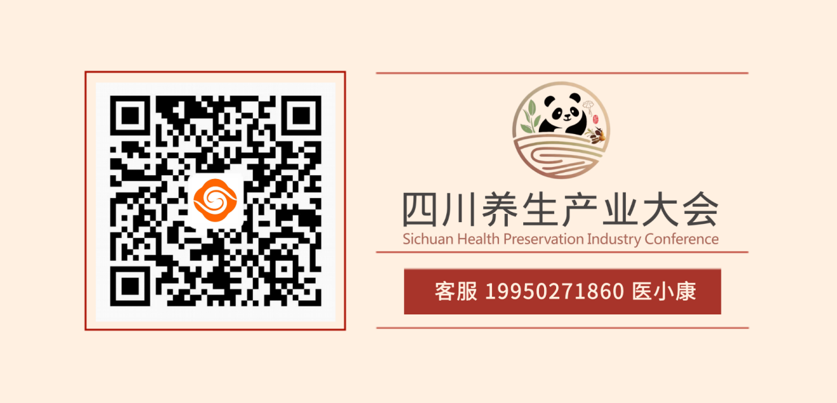

四川省科学养生促进会 2025四川养生产业大会组委会
二0二五年十一月十二日

